Søndagsbrev 19. april 2026, St. Birgitta menighet.

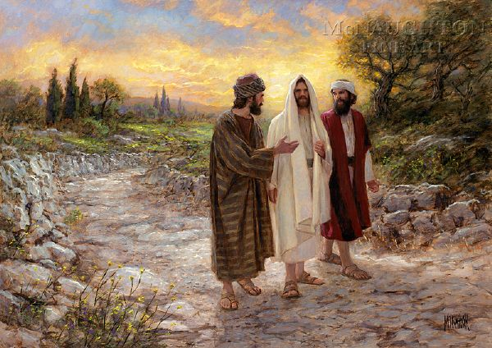

Kollekt/gaver kan gis via Vipps # 514275
eller giro 0530.22.52930.

OBLATKOMMUNITETEN I ØSTFOLD ● St. Josephs gate 17, 1606 Fredrikstad
Gunapala, Jagath O.M.I., sogneprest for Fredrikstad
Mobiltelefon: 414 68 740, E-post: Jagath.Gunapala@katolsk.no
Pisarek, Piotr Sylwester O.M.I., sogneprest for Moss
Mobiltelefon: 901 29 621, E-post: Piotr.Pisarek@katolsk.no
Kunkel, Roman O.M.I., sogneprest for Halden, polsk sjelesorg i Østfold
Mobiltelefon: 414 62 722, E-post: Roman.Kunkel@katolsk.no

St. Birgitta kirke
St. Josephs gt. 17, 1606 Fredrikstad
Kontor: 69 30 15 20
Prest: 69 30 15 22

Giro: 0530.22.52930
VIPPS: #514275

E-post: fredrikstad@katolsk.no
Hjemmeside: http://fredrikstad.katolsk.no.
Facebook: St. Birgitta katolske kirke
3. Søndag i påsketiden, år A

(Søndagens liturgi i Messeboken side 368 (ny), 264(gml.))

Inngang | Han er oppstanden halleluja | 762
Messe XIV | Norsk messe | 14
Første lesning: | Apg. 2, 14.22 - 28
Salme 16 omkved: | Du Du lærer meg livets vei, gir meg gledens fylde for ditt åsyn. | 51
Annen lesning: | 1 Pet 1, 17 - 21
Evangelium: | Luk 24, 13-35
Offertorium: | De trodde at Jesus var borte | 739
Kommunion: | Dine hender er fulle av blomster | 740
Avslutning: | Deg være ære | 493

Messetider
Tirsdag | 21/4 | 18.00 | Kveldsmesse
Onsdag | 22/4 | 18.00 | Kveldsmesse
Torsdag | 23/4 | 18.00 | Kveldsmesse og Sakramenttilbedelse
Fredag | 24/4 | 11.00 | Formiddagsmesse
Lørdag | 25/4 | 12.00  18.00 | Konfirmasjonsmesse  Kveldsmesse
Søndag | 26/4 | 10.00  16.00  18.00 | Høymesse.  Engelsk messe  Kveldsmesse.
Pavens bønneintensjoner for april 2026
For prester i krise
La oss be for prester som går gjennom kriser i sitt kall, at de må finne den støtten de trenger, og at menighetene må oppmuntre dem med omsorg og forbønn.

Forbønner
Celebranten:

Kjære kristne! Mens to disipler var på vei til Emmaus, kom den oppstandne Jesus og slo følge med dem. La oss be ham vise seg for oss under vår kristne vandring:

- For alle kristne på vandring gjennom livet, at de må merke og høre når Jesus går sammen med dem. La oss påkalle ham som slo følge med Emmaus-vandrerne. Vi ber deg…

- For alle som har misbrukt sin makt og begått forbrytelser, at de i møte med Jesus må finne omvendelse og håp. La oss påkalle ham som ble korsfestet og oppstod. Vi ber deg…

- For flyktninger, omstreifere og andre på vandring, at de må oppleve Guds nærvær i Kristus. La oss påkalle ham som fulgte disiplene til Emmaus. Vi ber deg…

- For oss og vår gudstjenestefeiring. La oss påkalle ham som tok brødet, velsignet det, brøt det, og gav disiplene. Vi ber deg…

- For de ensomme, syke og eldre i vår menighet, at vi må evne å styrke dem ved vår omsorg. Vi ber deg...

- For alle våre avdøde, ta dem inn i ditt rike og la dem skue din herlighet. Vi ber deg…

Celebranten:
Hellige Gud, himmelske Far, du som kommer til oss gjennom Jesus Kristus, gi oss å merke hans usynlige nærvær i Kirken. Han som lever og råder fra evighet til evighet. Amen.

Kunngjøringer

- Kollektene sist uke kr. 5.581,00. Hjertelig takk!

- Menigheten gratulerer Karl Sigurd Hovland med konversjon og ferming sist søndag og ønsker ham hjertelig velkommen til menigheten!
- Øvelse til konfirmasjonsmesse tirsdag 21. april kl. 18.30 i kirken.
- Onsdag 22. april kl. 19.00 katolsk Forum. Tema: Konversjon og mystikk hos Sigrid Undset ved prof. Em. Bernt Offerstad.
- Lørdag 25. april kl. 12.00 vil årets konfirmanter motta fermingens sakrament fra biskop Fredrik Hansen.

- Velkommen til årsmøte som avholdes søndag 26.april etter messen i menighetssalen. Årsmøtet er viktig å få med seg fordi her får man informasjon på hva som befatter seg i St. Birgitta Menighet. Det er beretninger for økonomisk forhold og rapporter fra menighetsgruppene. Resultat av menighetsvalget offentliggjøres.

- Mai måned er Marias måned. Be rosenkransen i hele mai måned om å gjøre ende på pandemien

- Kaldeisk gruppe har ansvaret for vask av kirken til uken. St. Birgitta gruppen har ansvaret for kirkekaffen neste søndag.

Riktig god søndag! Velkommen til kirkekaffe!

